INDICAÇÃO Nº 5579/2017

Sugere ao Poder Executivo Municipal e a CPFL - Companhia Paulista de Força e Luz, que faça estudos sobre a substituição de dois postes de madeira, por poste de concreto, localizado na Avenida Orlando Geisel, no bairro 31 de março, neste município.

Excelentíssimo Senhor Prefeito Municipal,

Nos termos do Art. 108 do Regimento Interno desta Casa de Leis, dirijo-me a Vossa Excelência para sugerir ao setor competente que sejam realizados estudos sobre a substituição de dois poste de madeira, por poste de concreto, localizado na Avenida Orlando Geisel, , no bairro 231 de março, neste município..

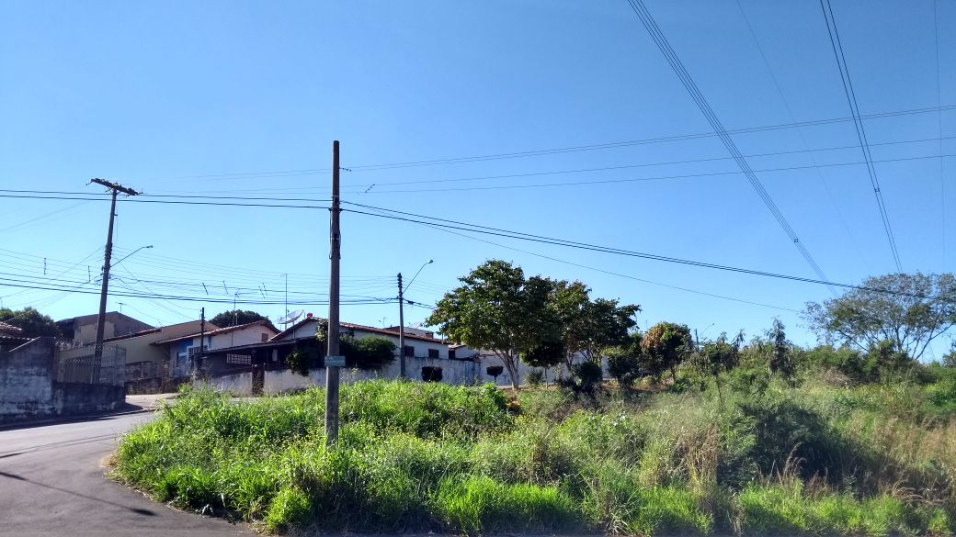

Justificativa:

A substituição de poste se faz necessária, pois, a madeira se encontra comprometida, colocando em risco os munícipes que residem nas proximidades.

Plenário “Dr. Tancredo Neves”, em 26 de junho de 2.017.

JESUS VENDEDOR

-Vereador / Vice Presidente-

